附件1
会场位置图
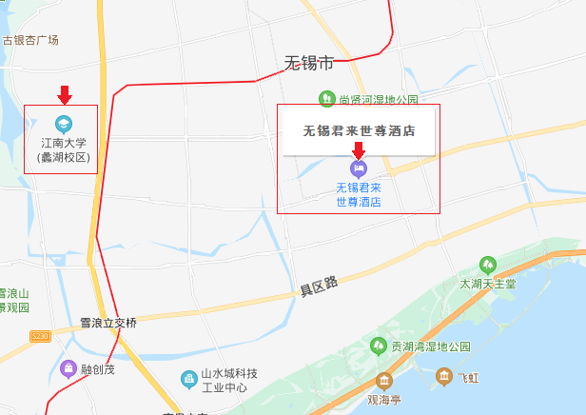

酒店名称：无锡君来世尊酒店 0510-85285876
地址：江苏省无锡市滨湖区太湖新城和风路111号。
— 距离无锡火车站约17公里；
— 距离无锡东站约22公里；
— 距离苏南硕放国际机场约14公里。

